沪科版八年级下册·四边形较难专项训练
建议用时：70分钟 满分：92分 难度：较难
姓名：________________ 班级：________________ 得分：________________
1. 【性质辨析】下列条件中，能判定四边形为平行四边形或特殊平行四边形的是（ ）。（6分）
A. 一组对边平行且相等
B. 两条对角线相等
C. 两条对角线互相垂直且互相平分
D. 有一组对角相等
2. 【角平分线构造】如图，在平行四边形ABCD中，AB=6，AD=10，∠DAB=60°。∠DAB的角平分线AE交BC于点E。求DE的长。（8分）
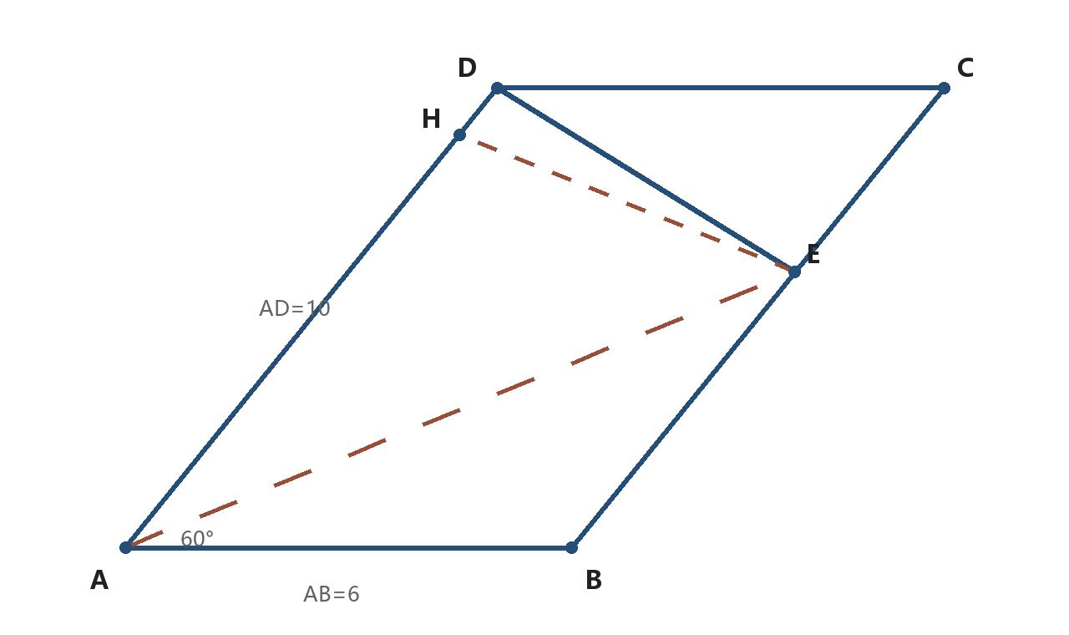
答：
3. 【对角线中点模型】在平行四边形ABCD中，AC⊥BD，AC=14，BD=10。点E、F在线段AC上，且AE=CF=3。
（1）证明四边形BEDF是平行四边形；
（2）求四边形BEDF的周长。（10分）
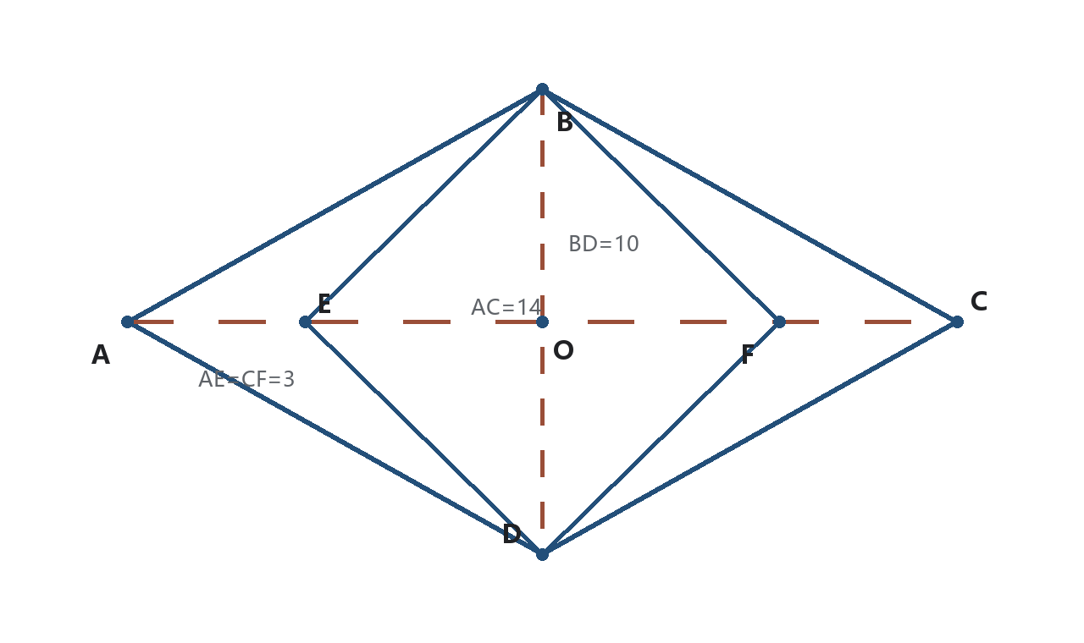
答：
4. 【矩形折叠】如图，矩形ABCD中，AB=12，AD=8。将矩形沿经过点B的一条直线折叠，使点A恰好落在边CD上的点E处。求DE的长。（8分）
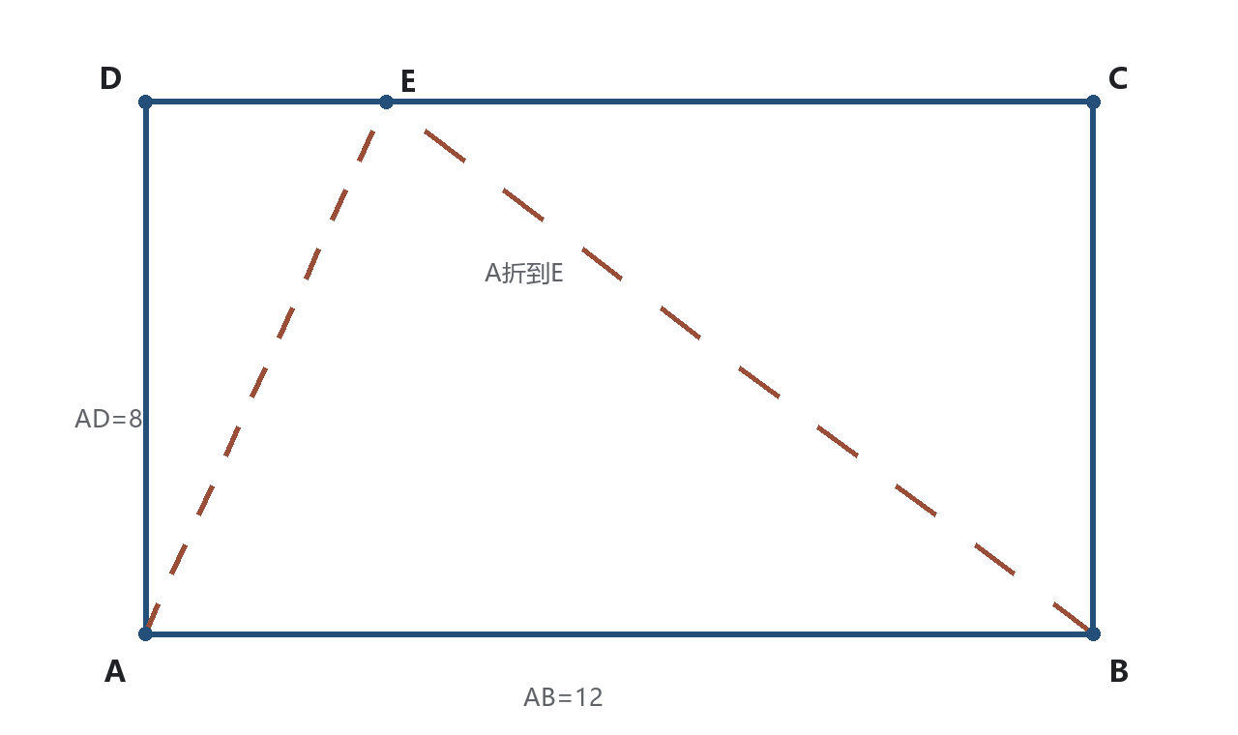
答：
5. 【菱形与中点】如图，菱形ABCD的两条对角线AC=16，BD=12，点E是边AB的中点。求线段DE的长。（8分）
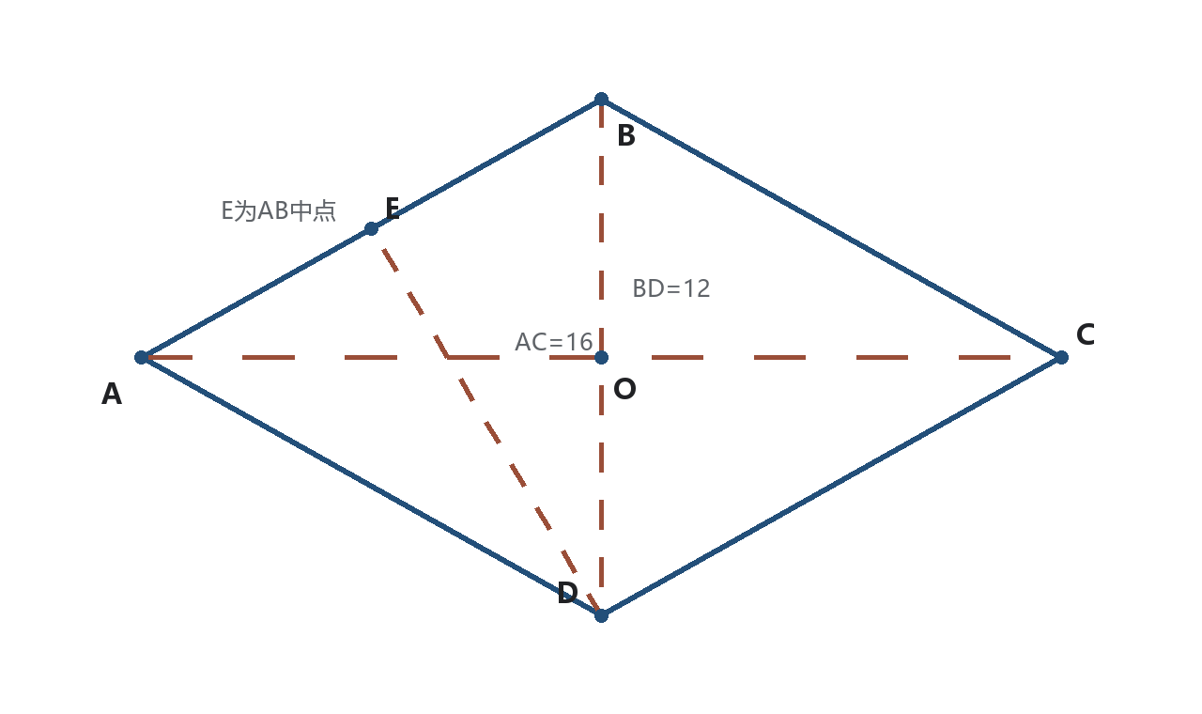
答：
6. 【正方形中的垂直转化】如图，正方形ABCD的边长为6，点E在边BC上。过点D作DF⊥AE，交AB于点F。
（1）证明AF=BE；
（2）若EF=3√2，求BE的长。（10分）
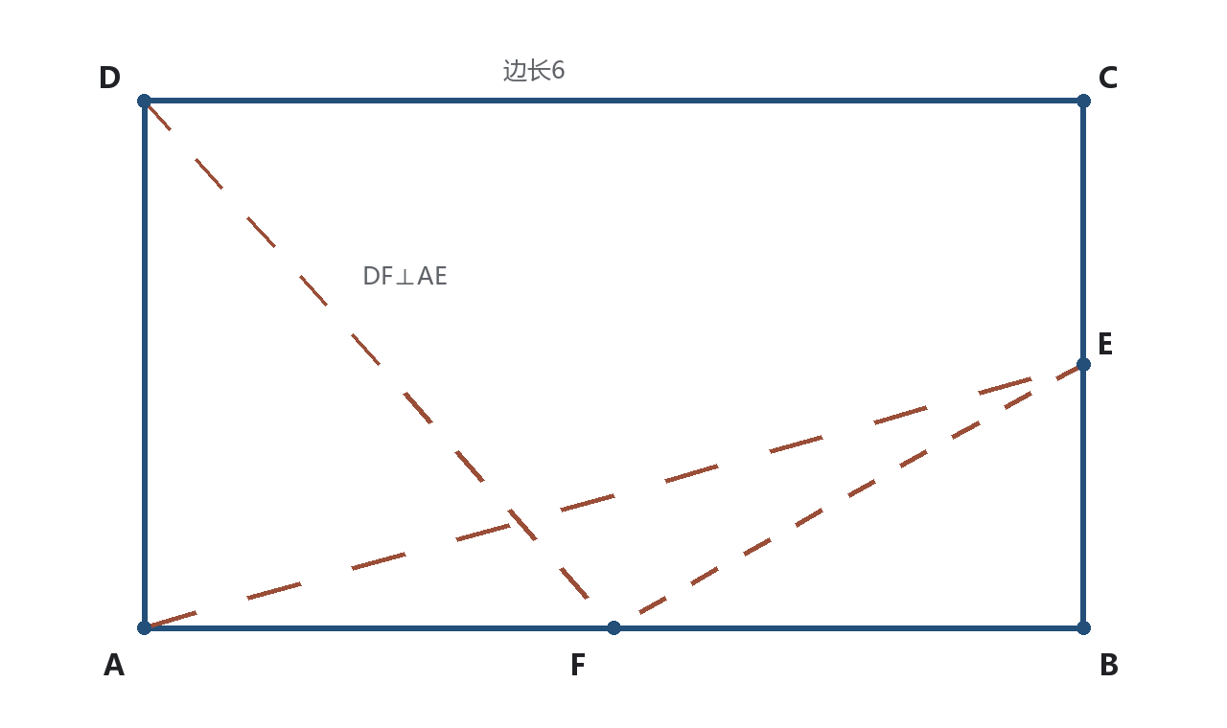
答：
7. 【坐标与判定】在平面直角坐标系中，A(-2,0)、B(2,4)、C(6,0)、D(2,m)。当四边形ABCD为平行四边形时，求m的值，并判断此时四边形ABCD是哪一种特殊平行四边形。（10分）
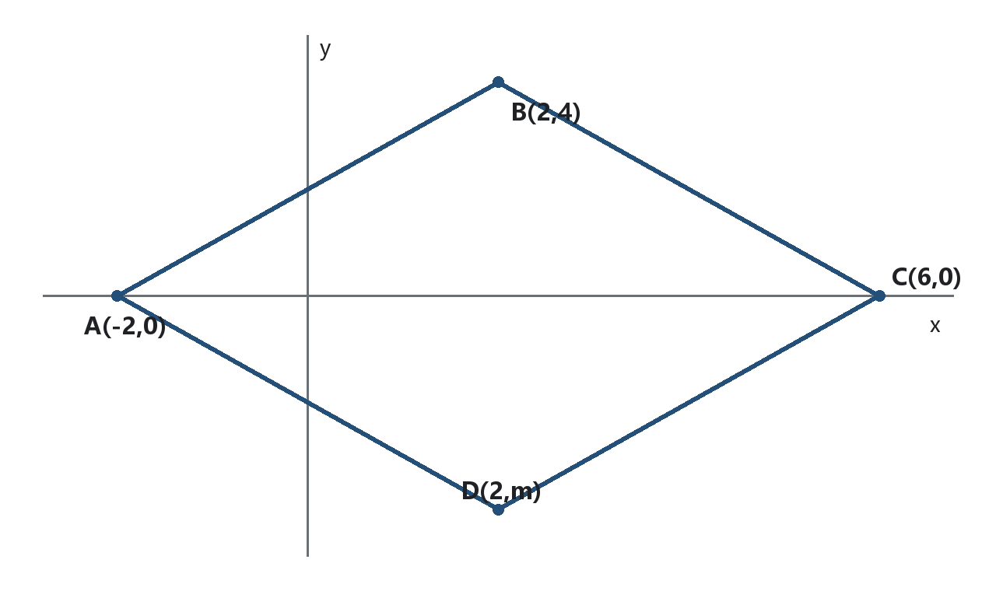
答：
8. 【动点与平行四边形】矩形ABCD中，AB=12，BC=5。点P从A出发，以每秒2个单位长度沿AB向B运动；点Q同时从D出发，以每秒1个单位长度沿DC向C运动。设运动时间为t秒（0≤t≤6）。
（1）当t为何值时，四边形APCQ是平行四边形？
（2）求此时四边形APCQ的周长。（10分）
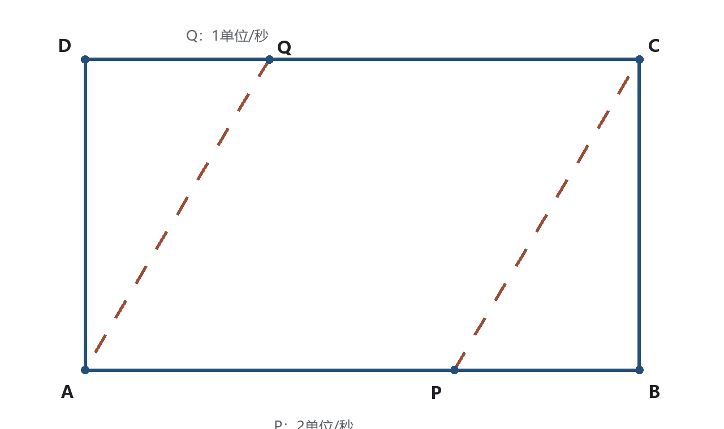
答：
9. 【角平分线综合】如图，在平行四边形ABCD中，∠A、∠B、∠C、∠D的角平分线依次相交于E、F、G、H。证明四边形EFGH是矩形。（10分）
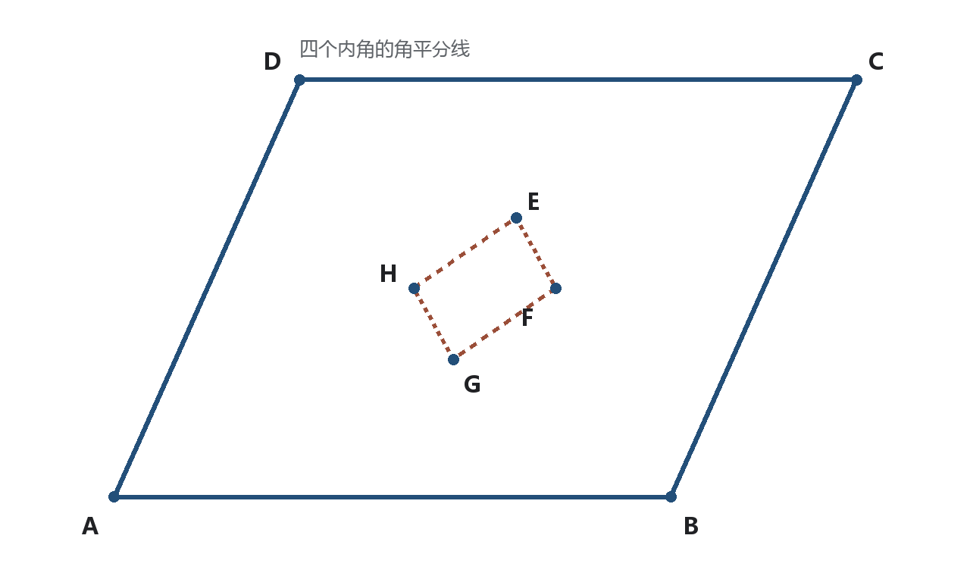
答：
10. 【参数与分类】矩形ABCD中，AB=8，BC=6。点E在边AB上，点F在边CD上，且AE=CF=x（0≤x<8）。
（1）证明四边形DEBF总是平行四边形；
（2）当x为何值时，四边形DEBF是菱形？
（3）是否存在x，使四边形DEBF成为正方形？说明理由。（12分）
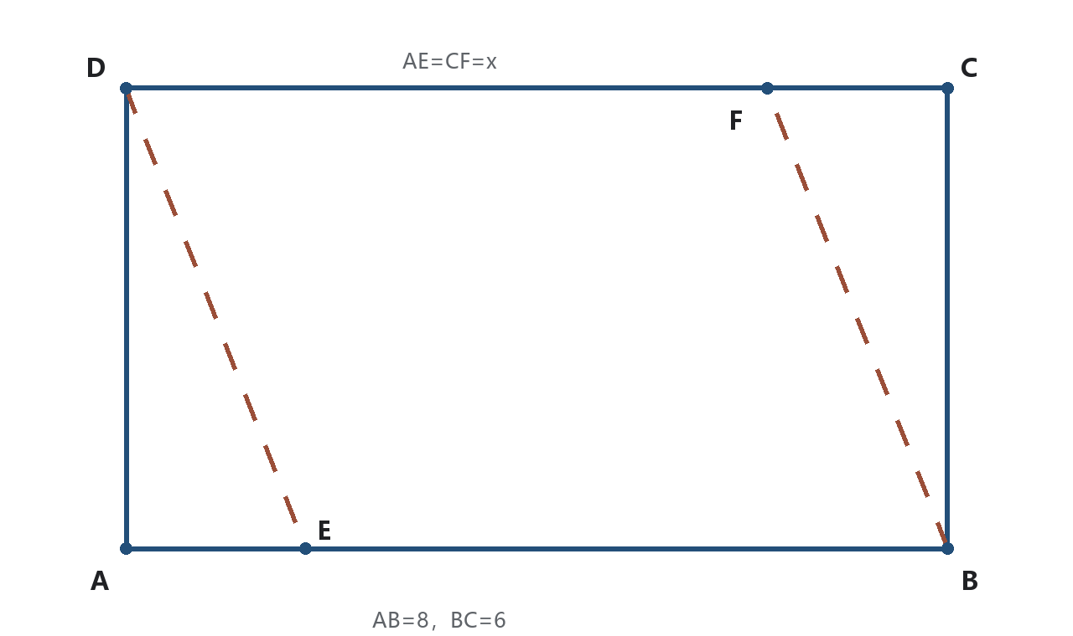
答：

参考答案与解析
1. 答案：A、C
解析：A可用“一组对边平行且相等”判定平行四边形；C中对角线互相平分先得到平行四边形，再由对角线垂直判定为菱形。B可能是等腰梯形，D只有一组对角相等也不能保证为平行四边形。
评分标准：每正确判断一项2分，能说明B、D不充分各1分。
2. 答案：DE=2√7。
解析：因为AD∥BC，所以∠DAE=∠AEB；又AE平分∠DAB，所以∠DAE=∠EAB=30°，从而∠AEB=30°，AB=BE=6。于是EC=BC-BE=4。也可先在等腰三角形ABE中作高，求得AE=6√3。再从E向AD作垂线EH，在30°直角三角形AEH中，AH=9，EH=3√3，所以DH=AD-AH=1。由勾股定理，DE=√(DH²+EH²)=√28=2√7。
评分标准：得到AB=BE及EC=4计3分；正确构造直角三角形计2分；求出DE计3分。
3. 答案：（1）四边形BEDF是平行四边形；（2）周长为4√41。
解析：设AC、BD交于O。平行四边形的对角线互相平分，所以AO=CO=7，BO=DO=5。又AE=CF=3，故OE=OF=4。因此在四边形BEDF中，两条对角线BD、EF互相平分，四边形BEDF为平行四边形。又BD⊥EF，所以它还是菱形。在Rt△BOE中，BE=√(BO²+OE²)=√41，故周长为4√41。
评分标准：找出O并说明两组中点关系4分；完成判定2分；勾股计算及周长4分。
4. 答案：DE=12-4√5。
解析：折叠保持对应线段长度，所以BE=BA=12。设DE=x，则CE=12-x。在Rt△BCE中，BC=8，由勾股定理得(12-x)²+8²=12²，所以12-x=4√5（E在线段CD上，取正值），因此x=12-4√5。
评分标准：写出BE=BA计2分；建立勾股方程3分；正确取值并作答3分。
5. 答案：DE=√97。
解析：设两条对角线交于O。菱形的对角线互相垂直平分，取O为坐标原点、AC所在直线为x轴、BD所在直线为y轴，可设A(-8,0)、B(0,6)、D(0,-6)。因为E是AB中点，所以E(-4,3)。因此DE=√[(-4-0)²+(3+6)²]=√97。也可通过连接EO并运用中位线与勾股定理完成。
评分标准：得到半对角线8、6计2分；正确表示中点位置3分；求出DE计3分。
6. 答案：（1）AF=BE；（2）BE=3。
解析：（1）∠DAF=∠ABE=90°。又因为AD⊥AB、DF⊥AE，所以∠ADF=∠BAE；且AD=AB，故△ADF≌△BAE，得到AF=BE。
（2）设AF=BE=x，则BF=6-x。由于BF⊥BE，Rt△FBE中EF²=BF²+BE²，即18=(6-x)²+x²，化简得(x-3)²=0，所以x=3。
评分标准：找出两组等角3分；完成全等证明2分；建立方程3分；求解与检验2分。
7. 答案：m=-4，此时ABCD是正方形。
解析：平行四边形的两条对角线互相平分。AC的中点为(2,0)，BD的中点为(2,(4+m)/2)，故(4+m)/2=0，得m=-4。此时AB²=(2+2)²+(4-0)²=32，BC²=(6-2)²+(0-4)²=32，且向量AB=(4,4)、BC=(4,-4)，内积为0，所以AB=BC且AB⊥BC。平行四边形ABCD为正方形。
评分标准：利用中点关系求m计4分；说明邻边相等3分；说明有直角并判定3分。
8. 答案：（1）t=4秒；（2）周长为16+2√41。
解析：AP=2t，DQ=t，所以QC=12-t。AP∥QC；要使四边形APCQ为平行四边形，只需AP=QC，即2t=12-t，解得t=4，符合0≤t≤6。此时AP=8，PB=4。在Rt△PBC中，PC=√(PB²+BC²)=√41，所以周长为2(AP+PC)=16+2√41。
评分标准：正确表示AP、QC计3分；列式求t计3分；勾股计算边长2分；周长2分。
9. 答案：四边形EFGH是矩形。
解析：平行四边形的对角相等，所以∠A与∠C的角平分线互相平行，∠B与∠D的角平分线互相平行。因此FG∥EH，EF∥GH，四边形EFGH是平行四边形。又平行四边形的邻角互补，即∠B+∠C=180°，所以它们的角平分线所成角为90°，即∠EFG=90°。有一个角是直角的平行四边形是矩形，故EFGH是矩形。
评分标准：说明两组对边分别平行4分；证明相邻角平分线垂直4分；完成矩形判定2分。
10. 答案：（1）DEBF是平行四边形；（2）x=7/4；（3）不存在。
解析：（1）EB=AB-AE=8-x，DF=DC-CF=8-x，所以EB=DF且EB∥DF，故DEBF是平行四边形。
（2）在Rt△DAE中，DE=√(x²+36)。平行四边形DEBF为菱形时DE=EB，即√(x²+36)=8-x。两边非负，平方得x²+36=(8-x)²，解得x=7/4。
（3）若DEBF为矩形，则DE⊥EB。EB与AB共线，而DE的水平分量为x，只有x=0时DE⊥EB；此时DE=6、EB=8，并非菱形，因此不是正方形。x=8时图形退化且不在范围内，所以不存在符合条件的x。
评分标准：平行四边形判定3分；建立菱形方程并求解4分；分析直角条件3分；排除并作结论2分。

